Маршрутный лист для учащегося
Предмет, класс | Сольфеджио 5 класс народного отделения
Четверть 4
Урок № 1, 2
Тема урока | 1. Повторение: буквенные обозначения, квинтовый круг, знаки в тональности, гармонический минор/мажор  2. Повторение: построение простых интервалов от звука ↓↑
ФИО учителя | Ершова Оксана Степановна
Учебник | Б. Калмыков, Г. Фридкин Чтение с листа на уроках солфеджио  Калинина Рабочая тетрадь по сольфеджио 4, 5 класс
Цели обучения  (кратко) | Закрепление ранее полученных знаний
Порядок оформления работы в нотной тетради | - Обязательно ставим число и пишем тему урока  2. При выполнении задания из Рабочей тетради пишем стр…, №…

Задания | Выполнение  Все письменные работы, которые прописаны в этом столбце нужно фотографировать и высылать мне на проверку
Урок 1  1. Повторение: буквенные обозначения, квинтовый круг, знаки в тональности, гармонический минор/мажор | Самостоятельная работа по  карточке 1
Урок 2  1. Повторение: построение простых интервалов от звука ↓↑ | 1. Ознакомиться с презентаццией по теме «Интервалы», повторить основные понятия
Мелодический диктант | 1.работать с аудиофайлом  2. записать диктант в тетрадь  3. отправить на проверку фотоочет
Домашнее задание
- Знать теоретический материал (на след. урок опрос по видео звонку)
- Карточка 2 письменно в тетради (прислать фотоотчет не позднее 15.04)
- Билеты 1, 2 и номера к ним повторить (на след. урок опрос по видео звонку)

Карточка 1 (все задания переписываем в нотную тетрадь, не забываем ставить число!!!)
- Впишите в таблицы названия тональностей с указанным количеством знаков – БУКВЕННЫМИ ОБОЗНАЧЕНЯМИ

Знаки | мажор | минор |  | знаки | мажор | минор
1♯ |  |  |  | 1b
2♯ |  |  |  | 2b
3♯ |  |  |  | 3b
4♯ |  |  |  | 4b

- Укажите знаки в тональностях и замените их названия на буквенные обозначения
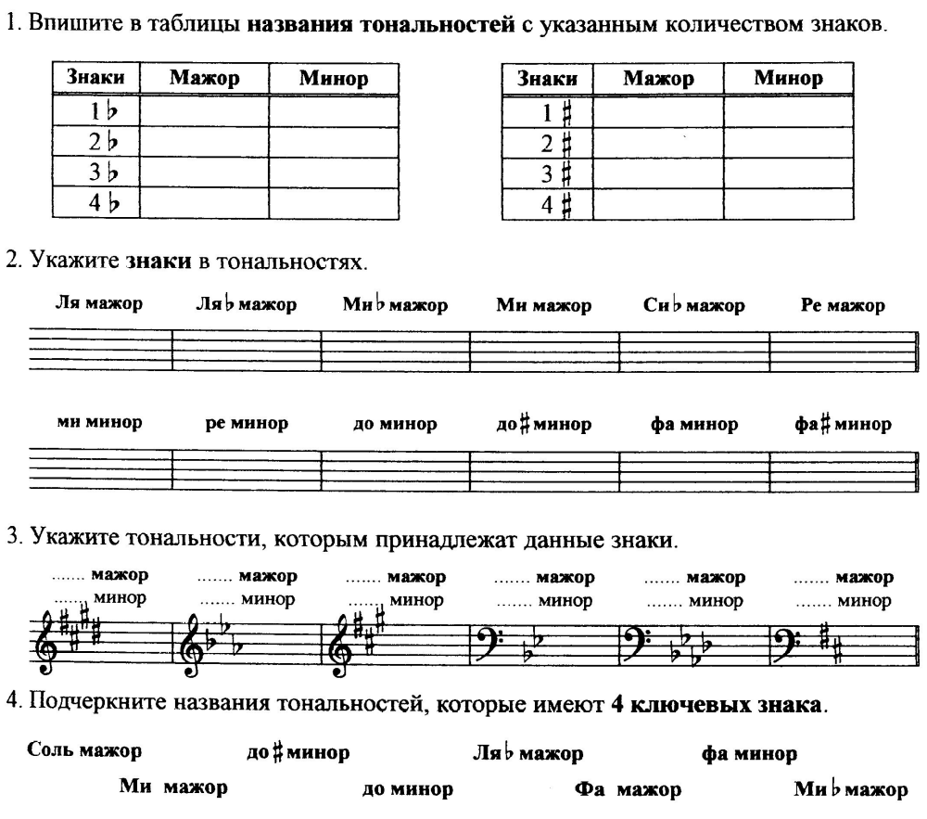

5. Напишите гармонический вид следующих тональнстей:
f moll, A dur, d moll, e moll, B dur, h moll

Карточка 2

